* Jocul consta in aceea ca trebuie cumva sa modificam stringurile asa ca sa avem puncte maxime.
* Putem sa adaugam spatii libere intre litere ca sa mutam cealalta parte din cuvant, de ex:

m a r s u l

o r a s u l

Putem adauga spatii libere prin –

m – a r s – u l

* - o r a – s – u l
* Daca literele care se afla una sub alta sunt identice, primim un punct, daca nu penalitate. Daca adaugam vreun spatiu, tot primim penalitate. Noi stabilim penalitatile pentru fiecare situatie

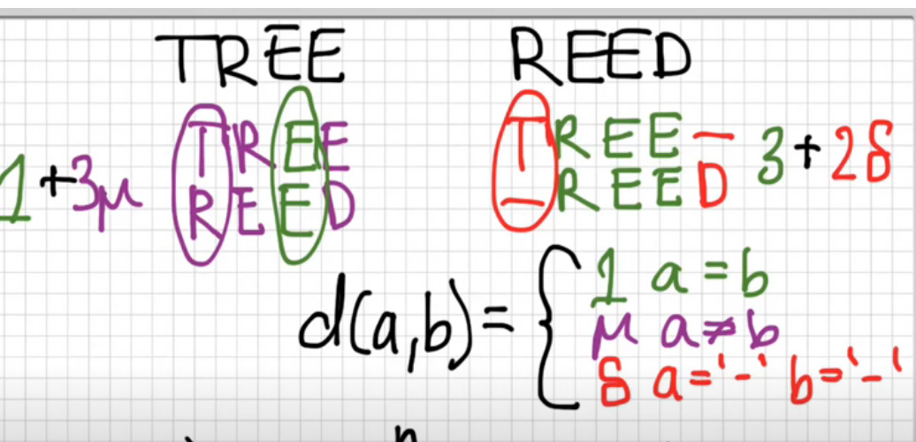

Daca a = b, primim 1 punct

Daca a!=b, primim u puncte

Daca a=”-“ sau b=”-“, primim S puncte

* In asa caz, putem socoti cate puncte am avea pentru fiecare mod de a pune literele unele sub altele.
* Putem sa facem o matrice pentru a vedea toate drumurile de la care putem incepe sa aranjam literele unele sub altele printr-o matrice:

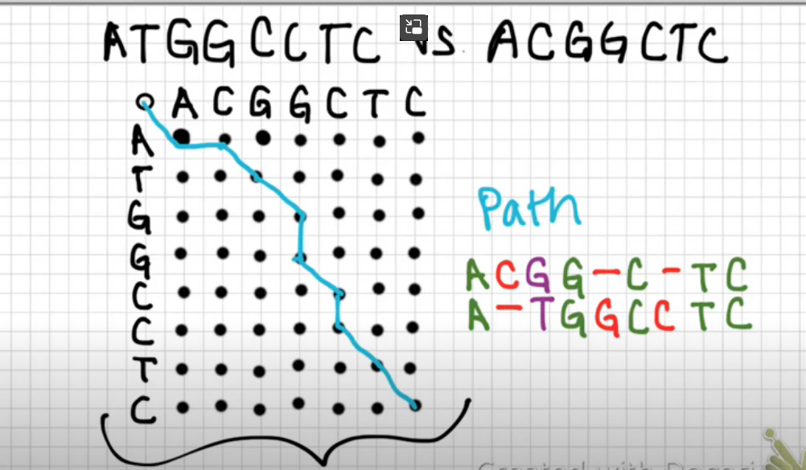

* Ce inseamna aceste puncte? Fie casuta:

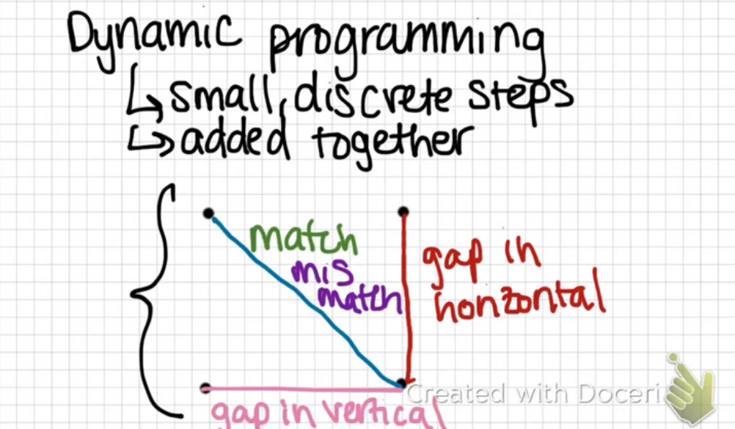



Deci, aici si vine in ajutor programarea dinamica. Vom incerca sa aflam ce rezultat obtinem daca folosim fiecare din alte rezultate obtinute precedent si sa selectam cel mai bun obtinut. Deci, cream de fiecare data o noua subproblema si aflam solutia ei analizand solutiile subproblemelor deja rezolvate.

Deci, ne uitam la ultimul punct, cel din dreapta jos(4). Daca am ajuns la el de la punctul 1, atunci inseamna ca nu adaugam nici un spatiu si vrem sa comparam literele. Daca am venit de la punctul 2, care e deasupra lui, adica vertical, inseamna ca stringul vertical din matrice va avea un spatiu liber deasupra lui, adica stringul deasupra lui primeste un spatiu liber pentru caracterul care ar trebui sa fie sub/deasupra lui. Daca venim de la punctul 3, adica orizontal, inseamna ca stringul orizontal va avea sub el un caracter liber, adica cel deasupra/dedesupt primeste un spatiu liber in loc de litera ce ar trebui sa fie.

Putem sa ne gandim si ca fiecare linie orizontala face ca stringul orizontal sa puna cate un spatiu dupa caracterul orizontal ce-i corespunde si fieare linie verticala face ca sa se puna spatii libere dupa caracterul vertical ce-i corespunde.

Ex:



A s-a comparat cu A si apoi merge tot pe orizontal. E logic ca A nu mai poate fi sub C asa cum deja e sub A, deci inseamna ca punem spatiu liber sub C, adica in locul elementului care ar fi trebuit sa fie iar A. Putem vedea asta si altfel, ca dupa A punem un spatiu liber.

C se compara cu C, apoi merge in jos. Deci, C nu poate fi iar comparat cu C, de aceea deasupra lui va fi un spatiu.

* 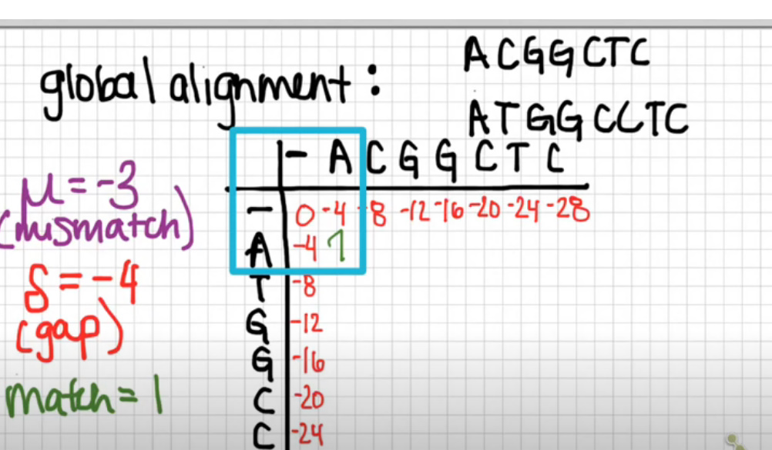

Prima linie si prima coloana le putem completa deodata. Presupunem ca pentru litere neidentice e penalizare de 3 si pentru spatiu liber de 4. Deci, pornim din punctul 0, si mergem la prima linie. Daca are spatiu liber sub el, avem -4 puncte. Merge tot pe linia asta, mai departe. Daca si C are spatiu liber, mai primim o penalzare de -4, si tot asa. Exact asa mergem si pe verticala.

* 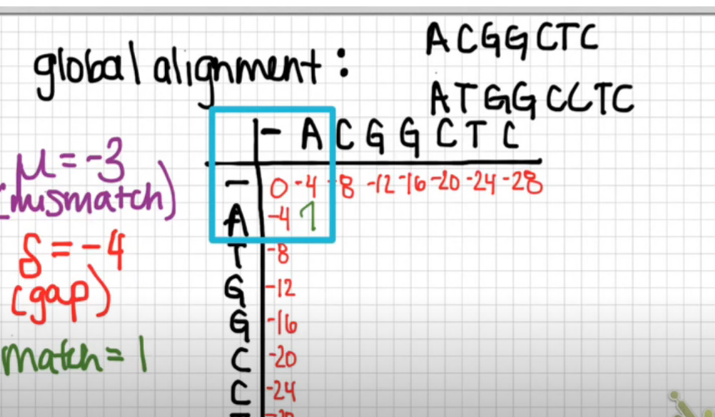

Completam mai departe. Acum, presupunem ca acel 1 nu e scris. Pe acea pozitie, putem ajunge de la 0 direct, de la -4 de sus sau jos care ai inceput de la 0 ambele.

* Daca pornim de la -4 pe linie,cand A de pe linie are un spatiu liber deeasupra, vom avea linie orizontala, si inseamna ca A de pe verticala va avea deasupra lui sau dedesupt tot un spatiu liber,adica A de pe orizontala va avea un spatiu dupa el, deci penalizare inca -4 si vom avea -8. Deci ambele A ar avea spatii libere deasupra sau dedesupt
* Daca pornim de la -4 pe coloana,cand A de pe verticala are deasupra/subt spatiu liber, vom avea o linie pe verticala, si deci A de pe orizontala va avea deasupra lui un spatiu liber, adica dupa A de pe vertical se mai pune un spatiu . Iar -4, deci -8 total
* Daca pornim de la 0, inseamna ca comparam A cu A si deci avem 1 punct caci coincid.Deci pornim din 0

Asa facem cu toate, alegem de la care punct e cel mai bine sa pornim si scriem valoarea cea mai mare.

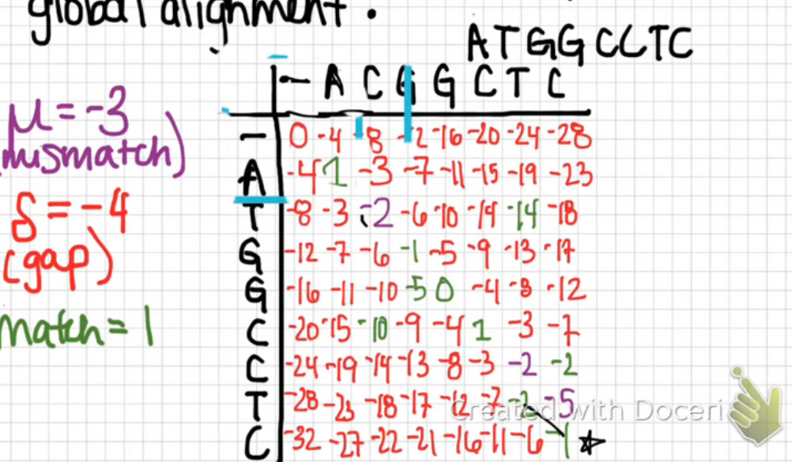

Acum, ne uitam ca la linia finala avem -1 cel mai mare, deci asta e scorul cel mai mare.Mereu selectam ultimul element!El e cel mai optim mereu. Seelectam calea care ne-a dus la el:

